行政院所屬各機關因公出國報告書
( 出國類別:實習 )

「第三代行動電話系統多媒體訊息服務(MMS)技術」報告

服務機關：行通通信分公司台北營運處
行通通信分公司台中營運處
出 國 人 職 稱：副工程師
姓 名：陳松培
職 稱：助理工程師
姓 名：陳文昱

出國地區：芬蘭
出國期間：九十二年十月十一日至十月二十四日止
報告日期：九十二年十二月

壹、目的
本次奉派赴芬蘭NOKIA公司實習第三代行動電話系統多媒體訊息服務(MMS)設計技術主要目的：
實習第三代行動電話系統多媒體訊息服務(MMS)設計技術。
實習第三代行動電話系統多媒體訊息服務(MMS)技術及未來演進之規劃方向。
以培訓本公司規劃設計維運人員之第三代行動電話系統多媒體訊息服務(MMS)之進階專業知識與技能，俾利提昇未來3G服務網路-多媒體訊息服務(MMS)之規劃設計能力與維運技能。
貳、過程
職等二人奉中華電信股份有限公司九十二年十月二日信人二字第92A3501705號函派赴芬蘭諾基亞(Nokia)公司實習第三代行動電話系統多媒體訊息服務(MMS)技術，行程內容如下表：
日期 | 地點 | 行程
10.11~10.12 | 台北-赫爾新基 | 去程
10.13~10.22 | 赫爾新基  Espoo訓練中心 | 第三代行動電話系統多媒體訊息服務(MMS)
10.23~10.24 | 赫爾新基-台北 | 返程

參、心得

第三代行動電話系統多媒體訊息服務(MMS) 技術概論
摘要
行動通信系統業者自2002年陸續開通MMS服務後，行動電話也從語音開始進入影像傳輸時代；然而這項服務至今仍未普及，其中跨系統的整合尚未完全建立，以至於MMS無法在不同的系統間互通是主因之一。而藉由MMSC互連服務的推出，廠商致力於幫助業者解決建構MMS服務的技術性議題，除了路由和安全以外，更涵蓋網路層級與號碼可攜服務。如今中華電信已和國內遠傳、台灣大哥大、東信、泛亞、和信及國外等多家業者進行互連與帳務的測試，相信此MMSC互連服務將帶來包括加快營收、改善成本效益等重大優勢，並有助於確保MMS服務的品質。
由於多媒體信息可以傳送不同形式的內容，例如文字、圖片、聲音等等。行動電話網路多媒體載體可以是GPRS或CSD(Circuit Switched Data)，多媒體信息通常由手機送到手機，而e-mail也可與手機互傳多媒體信息，甚至多媒體信息也可傳至不支援多媒體信息的手機。
本次由諾基亞公司提供為期十四天之多媒體信息服務(MMS)技術課程，其目的在於藉著與系統廠商研討及學習，以增加本公司對未來多媒體信息服務(MMS)系統開發新服務、新功能之能力；並期望能了解MMSC之維運技術及其趨勢，以供本公司未來規劃之參考。

本報告內容摘要如下：
第一章:多媒體信息中心架構
第二章:多媒體信息處理
第三章:感想及建議

目 次
第一章:多媒體信息中心架構
1.1多媒體信息中心簡介--------------------------- 01
1.2網路架構------------------------------------- 02
1.2.1多媒體信息中心----------------------------- 02
1.2.2 單多媒體伺服器---------------------------- 02
1.2.3 叢集(clusters)環境-------------------------03
1.2.4負載平衡----------------------------------- 03
1.2.5 迷你-叢集(mini-cluster) ------------------- 04
1.2.6 全滿叢集(full-cluster) -------------------- 06
1.2.7 中央叢集式管理---------------------------- 06
1.3 MMS服務平台間連接----------------------------07
1.4網路與載送體(bearer) ------------------------ 07
1.5外部介面(external interface) -----------------09
1.6 MMS服務平台子系統----------------------------10
1.6.1 MMS服務平台子系統內容--------------------- 10
1.6.2核心(Kernal) ------------------------------ 12
1.6.3程序(Processes) --------------------------- 12
1.6.4 接收器與路由器---------------------------- 12
1.6.5手機發信端基本信息處理--------------------- 12
1.6.6 應用發信端基本信息處理-------------------- 14
1.6.7 送讀信回覆信息(read-reply)---------------- 16
1.6.8傳送器Transmitter-------------------------- 18
1.6.9 expiry ------------------------------------ 19
1.7資料庫--------------------------------------- 19
1.8 WAP閘道器介面------------------------------- 20
1.9外部應用介面(EAIF) -------------------------- 22
1.10 用戶資料庫介面----------------------------- 24
1.11 IACC介面----------------------------------- 25
1.12 MAP介面------------------------------------ 26
1.13運轉與維護---------------------------------- 27
1.13.1 log writer-------------------------------- 27
1.13.2 警告裝置--------------------------------- 29

1.13.3圖形使用者介面(GUI) ---------------------- 30
第二章:多媒體信息處理
2.1網路信息處理--------------------------------- 31
2.2 多媒體信息中心之信息處理-------------------- 32
2.3. 信息種類----------------------------------- 34
2.3.1 多媒體信息-------------------------------- 36
2.3.2 傳送報告(Delivery reports) ---------------- 37
2.3.3 讀信回覆信息(Read-reply reports) ---------- 38
2.3.4 信息的儲存-------------------------------- 38
2.4 多媒體信息中心的信息處理-------------------- 39
2.4.1由手機發出的信息(Mobile-originated
messages)--------------------------------- 39
2.4.2 由手機發送到另一隻手機的信息且經過
濾程式處理-------------------------------- 42
2.4.3 由手機發送應用程式接收的信息(mobile-originated -application-terminated) -------------------44
2.4.4 由應用程式發出的信息
(application-originated) ------------------45
2.5 核心信息處理(Kernel message processing) ---- 47
2.5.1 轉碼(Number conversion) ------------------- 49
2.5.2 由MAP介面查詢 IMSI------------------------ 49
2.5.3 預約時間---------------------------------- 49
2.5.4 Number barring---------------------------- 49
2.5.5 號碼隱藏---------------------------------- 52
2.5.6 Capacity licence key--------------------- 53
2.5.7 過載控制(overload control) ---------------- 53
2.5.8 從用戶資料庫查詢個人設定檔---------------- 54
2.5.9 由個人設定檔限制發信或收信---------------- 54
2.5.10 為每個收信者產生一個副本----------------- 54
2.5.11 路由規則(Routing rules) ------------------ 54
2.5.12 預付卡檢查--------------------------------54
2.5.13 將信息存入資料庫--------------------------55
2.5.14 送通知給收信者----------------------------55
2.5.15 信息傳送----------------------------------55
2.6 跟外部應用交換信息--------------------------55
2.6.1將信息送到legacy phone application--------- 56
2.6.2 與網際網路上的信件閘口(internet mail gateway)
交換信息-----------------------------------59
2.6.3 多媒體信息中心之間的信息交換---------------62
附錄 專有名詞------------------------------------68
第三章:感想及建議------------------------------ 70
第一章 多媒體信息中心架構
概論
由於傳統的通信與簡訊已無法滿足用戶的需求，各種不同形式的內容，例如文字、圖片、聲音等等，方能吸引用戶的喜好，電信系統業者自91年陸續開通MMS服務，行動電話也由語音開始進入影像傳輸時代；藉由多媒體信息中心間的互連，使得除了路由和安全以外，更涵蓋網路層級與號碼可攜服務。如今中華電信已和遠傳、台哥大等進行互連的測試，相信MMSC互連服務將有效確保MMS服務的品質。
在GPRS網路上多媒體信息是用手機、電腦等設備經由基地台及基地台控制器，連到SGSN(Serving GPRS Support Node)、GGSN(Gateway GPRS Support Node)、GPRS骨幹網路然後經由IP網路送到多媒體信息中心。
多媒體信息中心藉由PPG(Push Proxy Gateway)送簡訊通知給收信端。此通知經由多媒體信息中心、簡訊中心、MSC/VLR/HLR 再回送到基地台控制器及基地台，收信端再從多媒體信息中心擷取此信息。

  - 多媒體信息中心簡介

多媒體信息服務核心可以處理多媒體信息的傳送
․經由手機傳送到不同手機或其它外部應用服務(external application)
․經由應用服務傳送到不同應用或手機
多媒體信息中心(MMSC)宛如多媒體信息的儲存與傳送中心，它可在手機、電子郵件、不同經營公司多媒體信息中心(MMSC)與外部應用服務之間提供傳送信息的服務。經由外部應用，額外增加服務可經由多媒體信息中心載入，來提供服務。
在多媒體信息中心內，核心(kernel)子系統可處理內部信息之間路徑選擇，WAP閘道器介面(WAPGWIF)、資料庫和外部應用介面(EAIF) 是負責與核心(kernel)溝通的子系統，他們經由運轉與維護子系統來維持彼此間之運作。

1.2網路架構

1.2.1多媒體信息中心
多媒體信息中心的軟體與資料庫可同時存在一部伺服器上，一個高容量的多媒體信息中心是由多個多媒體信息(MM) 伺服器所組成。
下圖為最簡單的多媒體信息中心(MMSC)的結構

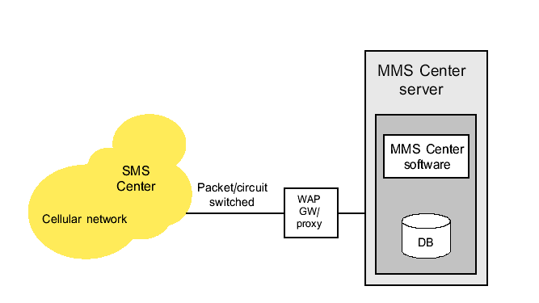
圖1-1. 多媒體信息中心(MMSC)的結構

1.2.2 單多媒體伺服器
最簡單的多媒體信息中心其軟體與資料庫可同時儲存在一部伺服器上，對MMSC來說，它需經由WAP閘道器或伺服代理器(proxy)來傳送多媒體信息至行動網路。包含WAP閘道器介面的多媒體信息中心的基本套裝軟體可適合不同WAP閘道器/伺服代理器(proxy)。

1.2.3 叢集(clusters)環境
經由數個多媒體信息伺服器(MM)組成的高容量多媒體信息中心後構成叢集(cluster)概念，信息如分佈於數個多媒體信息伺服器較單伺服器可獲得信賴；其顯示結果，叢集(clusters) 可使信息處理與資源管理更有效率；當信息儲存於資料庫時，有一共通的資料庫可供所有的伺服器使用。

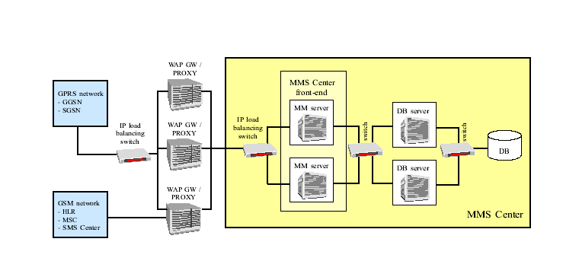
下圖顯示含有IP負載平衡交換器與 WAP閘道器/伺服代理器(proxy)的叢集多媒體信息中心，叢集多媒體信息中心如有超過一個WAP閘道器/伺服代理器(proxy) ，將可增加信息處理能力。
圖1-2. 含有IP與 WAP閘道/(proxy)的叢集多媒體信息中心

1.2.4負載平衡

負載分散可經由負載平衡交換器（switch）來執行，交換器送一個訊號至第一部多媒體信息(MM)伺服器，下一個信息至第二部多媒體信息(MM)伺服器，如此延續下去。

負載分散的技術方法包括如下:
․round-robin
․最少連接
․反應時間(response time)
「round-robin」是指一個組群內所有元件(elements)的安排或選擇皆有相同等級；這意思是說在多媒體信息中心上，負載交換器上傳送信息的等級，在交換器上可用IP位址設定組態。
「最少連接」技術方法中，指經由即時量測每一台伺服器的連接次數，連接次數最少的伺服器，被視為下一次連接的最佳選擇路徑。傳統上來說，最快速的伺服器可較速度較慢的伺服器獲得較多的連接時間。
「反應時間」技術中，最快速伺服器被認為是要求連接的最佳選擇，比較受歡迎。

1.2.5 迷你-叢集(mini-cluster)

在迷你-叢集結構答案中，有兩種可能的組態:
․二至四的多媒體信息(MM) 伺服器用一個資料庫伺服器
․二至四的多媒體信息(MM) 伺服器用一個資料庫伺服器另加上一個為服務保証的備援資料庫伺服器。
一個無備援服務保証的迷你-叢集(mini-cluster)結構包括二至四的多媒體信息(MM) 伺服器用一個資料庫伺服器，其中一個多媒體信息(MM)伺服器主要使用IBM Informix 動態資料庫。
假如實際的資料庫礙，此時MMSC可經由增加的額外伺服器來取代；如資料庫伺伺服器因某些原因發生障服器失效後，HP的服務守衛(serviceguard)程式會將原先伺服器所有功能轉換給新增的資料伺服器。

下圖為迷你-叢集(mini-cluster)結構
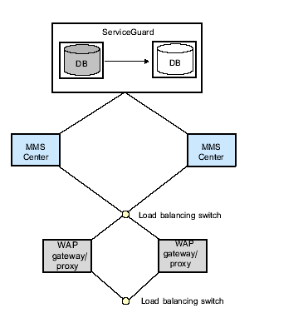
圖1-3. 迷你-叢集(mini-cluster)

1.2.6 全滿叢集(full-cluster)
並排的數個迷你叢集MMSC可以構成一個全滿叢集(full cluster) 之MMSC，它可大大改善信息處理的可靠度。其結構圖如下:

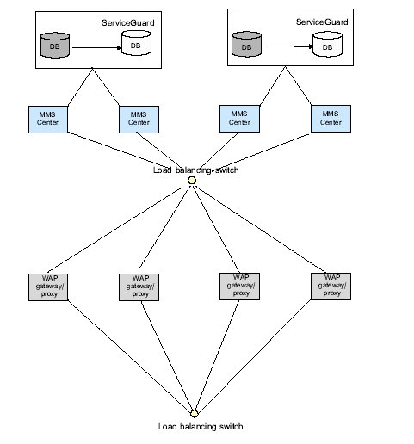
圖1-4. 全滿叢集(full-cluster)

1.2.7 中央叢集式管理
從使用者或業者觀點來看，叢集式MMS平台可視為一個單一系統，大部分的功能建立在HP開放式可觀察運轉管理系統(Open View Operations management system—OVO) ，它可啟動或停止MMS服務平台並經OVO檢查警告裝置。

1.3 MMS服務平台間連接

MMS服務平台間可傳送多媒體信息，並可將此信息在不同的MMS業者間傳送，因此它可被視為一個外部應用(external application)。
不同的MMS平台間信息傳送介面如下：
․3GPP標準的SMTP介面
․NOKIA HTTP介面
SMTP介面可使用於Nokia MMS服務平台與不同廠商MMS平台間或者兩個NOKIA MMS服務平台間； NOKIA HTTP介面只能使用於兩個NOKIA MMS平台。當任何層級(stage)不需信息轉變時，NOKIA HTTP介面比較有效率。

  - 網路與載送體(bearer)
MMS服務平台可在下面網路工作：
․電路交換資料的GSM網路
․GPRS
․TDMA
․CDMA
․WCDMA
對於如何將信息、報告、準備回應報告等資料送給用戶，最普遍的應用是使用簡訊服務(SMS)來達成；載送體(bearer)可經由巢蜂式(cellular)網路提供。

下面圖示為信息在GPRS網路上的信息流程。

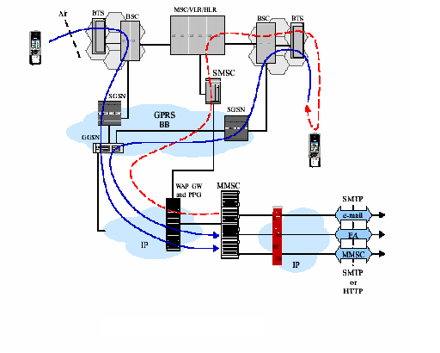

圖1-5. 信息在GPRS網路上的信息流程

1.5 外部介面(external interface)
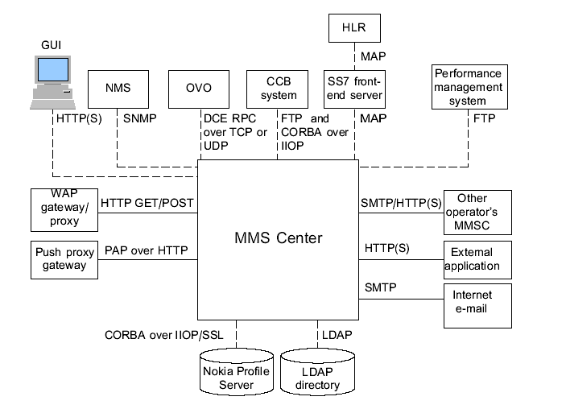
下面圖示為MMS服務平台的外部介面與外部通訊用的協定的結構
圖1.6 MMS服務平台的外部介面與外部通訊用的協定的結構

外部介面約有下列數種：
․WAP閘道器/代理PROXY伺服器介面
․PUSH代理閘道器(PPG) 介面
․用戶資料庫 (SUBDIF)介面
․外部應用層介面
․效能管理系統介面
․行動電話應用層(MAP)介面
․HP開放可視操作系統(OVO)介面
․網路管理系統(NMS) 介面
․圖形使用者(GUI)介面

安全性
不同MMS服務平台間連接可用SSL方式，利用加密功能來提供安全機能。

SSL可用於下列介面：
․外部應用介面(EAIF)
․用戶資料庫 (SUBDIF)介面
․圖形使用者介面(GUI)-維運工作站
․IACC介面(預付型介面)

1.6 MMS服務平台子系統

1.6.1 MMS服務平台子系統內容，包括如下：
․核心(Kernal)
․資料庫
․WAP閘道器介面(WAPGWIF)
․外部應用介面(EAIF)
․用戶資料庫 (SUBDIF)介面
․IACC介面(預付型介面)
․MAP介面(MAPIF)
․多媒體adaptation引擎(MMAE)
․營運與維護

下圖為MMS服務平台子系統結構：
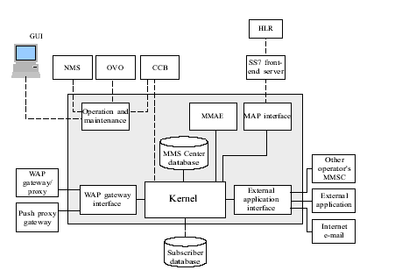

圖1-7. MMS服務平台子系統結構

MMS服務平台可經由WAPGWIF或EAIF介面的外部網路元件交換信息，信息可能是：
․多媒體信息(MM)
․對於傳送端的運作狀態表示確認信號(例如已收到信息)
․當新信息到達接收端的通知
․通知發信端的報告
-有關信號傳送至收信端體成功的報告信息
-因某些裡由無法送達至收信端或收信端拒絕此信息的報告
․讀信回覆信息
內部處理信息其格式可能有下列數種：
․多媒體信息MM-O
․傳送報告:DR-O
․準備回應報告RR-O
1.6.2核心(Kernal)
功能
核心程式宛如是MMS服務平台內不同子系統間之信息路由器，依照路由傳送規則可在外部應用(external application)、別家MMS服務平台或手機之間傳送信息；核心程式介面可連接別家MMS服務平台、用戶資料庫、預付型檢查(LACC) 、MAP介面與主位置記錄器(HLR)。

1.6.3程序(Processes)
核心(kernel)包括xkrmanmx與xktmanmx兩種程序，具有下列功能：
․xkrmanmx：接收、路由器、傳送體和終結(expiry)機能
․xktmanmx：再傳送機能

1.6.4 接收器與路由器
接收器可經由wap閘道器介面接收手機信息或從外部應用介面接收外部應用信息；路由器是MMS服務平台的心臟，每一個信息皆需經由它處理；路由器依照路由規則來儲存信息資料於資料庫，送通知報告至收信端；路由器有接至用戶資料庫的介面，可由此介面獲知發話者與受話者的用戶特性。

1.6.5手機發信端基本信息處理
手機發話端基本信息處理方法有二種，分別是由手機發送到另一端手機收信與手機發送到應用收信(application-terminated )兩種信息。

下圖為手機發送的信息處理圖

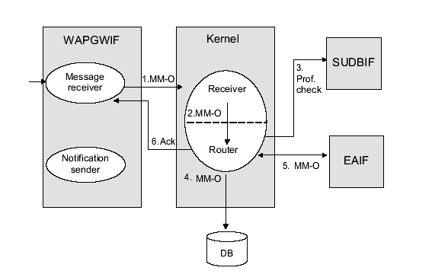
圖1-8. 手機發送的信息處理圖

(1).從WAPGWIF收到一個多媒體信息(MM)，WAPGWIF會將MM信息轉換為多媒體信息物件(MM-O)，並將此信息送至核心接受器，此接受器將處理下面工作：
∙驗證是否符合容量限制， capacity licence key被限制時，將拒絕此信息。一直到此capacity licence key被設定為允許時，方可開始接受信息。
∙提供號碼的轉換規則
∙檢查號碼可攜性規則，經由MAP介面擷取發送端與接收端的IMSI號碼與MSC位址資料
∙檢查發送端是否可發送任何信息
(2). MM-O信息被放入路由器的佇列(queue)內，當佇列大小達到限制值時，再進入的信息將被拒絕。
(3).路由器從用戶資料庫中檢查發送端與接收端用戶特性，其種類如下：
∙終端機容量(檢查接收端)
∙限制
∙內容
∙forwarding(只針對預付卡)
∙carbon copy(檢查發信端與收信端)
∙預付型顯示
∙地址隱藏(只檢查發信端)
(4). 路由器儲存MM-O信息於資料庫並針對已接收到信息產生一個事件log；假如MM-O有多重接收端時，對每一個接收端將製造一個拷貝，每一份拷貝皆有一個唯一的ID號碼，存儲於資料庫。為節省資料庫的空間，只需要一個MM信息儲存於資料庫，拷貝的MM信息彼此間可共享。
假如發送端要求延後傳送時，核心將此延遲狀態的信息儲存於資料庫；當延遲時間到達時，此時信息處理程序將繼續進行。
註:如信息被拒絕時(如禁止、執照鍵、超負載或地址隱藏) ，此信息將不會存入資料庫。
路由器將依路由規則，將MM-O信息轉送至手機、EAIF與MMS服務平台。
(5).WAPGWIF將將表示發送端操作狀態的確認信號送至EAIF。
(6).假如MM-O是接收端信號，核心將經由WAPGWIF通知發信端程序，送通知信號至接收端。

1.6.6 應用發信端基本信息處理

應用發話端基本信息處理方法有二種，分別是由應用發送到另一端手機收信與應用發送到應用收信(Mobile-originated - application-terminated )兩種信息。

下圖為應用發話端的信息處理
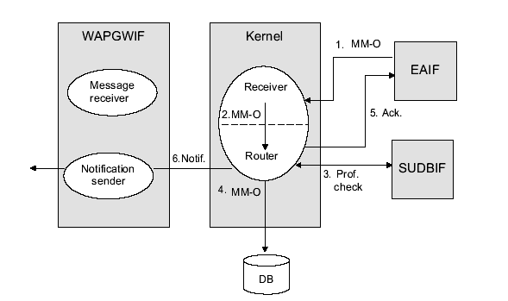
圖1-9. 應用發話端的信息處理圖

(1).一個信息經由EAIF送至核心接收器。

(2).接收器
∙驗証capacity licenced KEY值判斷是否超過限制，如超過則拒絕此信息，一直到capacity licenced KEY變為允許時，方再處理信息。
∙提供號碼轉換規則(rules)
∙檢查是否有號碼可攜特性，經由MAP介面來擷取發信端與收信端的IMSI號碼和MSC位址資料。
∙依IMSI和MSISDN資料檢查發信端是否可以送任何信息
收收器將信息傳至核心路由器。

(3).路由器可自用戶資料庫中檢查發信端與收信端的用戶特性，包括：
∙終端機容量(檢查接收端)
∙限制
∙內容
∙forwarding(只針對預付卡)
∙carbon copy(檢查發信端與收信端)
∙預付型顯示
∙地址隱藏(只檢查發信端)

(4). 路由器儲存MM-O信息於資料庫，並對已被接收的信息產生事件log；同時會檢查路由器之規則，如需要處理將送MM-O信息送至另一個external application。

(5). 路由器經由EAIF送確認信息至發話端external application。

(6). 路由器將
∙經由WAPGWIF送通知信息至受信端。
∙經由EAIF送MM-O信息至application。

1.6.7 送讀信回覆信息(read-reply)

當收信端已收到發信端送的信息或不讀它而銷除時，手機可能產生讀信回應(RR-O)報告送回發信端，此RR-O信息將經由WAPGWIG或EAIF介面送到核心接收器。

下圖為讀信回覆信息(read-reply) RR-O產生後送至發信端的流程
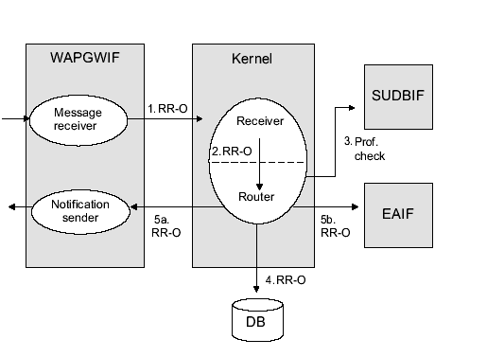
圖1-10. 讀信回覆信息(read-reply) RR-O產生後送至發信端的信息流程

(1).經由WAPGWIF收到讀信回覆信息，WAPGWIF將它送到核心接收器。
(2).核心接收器將RR-O信息置入路由器的佇列(quene)內。
(3).路由器將自用戶資料庫檢查收信端的用戶特性(profile)，檢查是否有
∙barring(檢查發信端與收信端)
∙prepaid(檢查發信端與收信端)
(4).假如有一個RR-O信息送到EAIF或傳送失敗，此RR-O信息會儲存於資料庫。
(5).依路徑規則，路由器送RR-O信息至
∙如是手機發話信息(5a)經由WAPGWIF送至手機。
∙如是應用發話信息(5b)經由EAIF送至外部應用。

1.6.8傳送器Transmitter
傳送器收到資料庫的信息，依照收信端終端機的功能，提供合適的內容，如有需要將產生一個傳送報告(DR-O)給發信端，表示信息是否傳送成功。
下圖為要求收到信息與傳送一個報告的流程

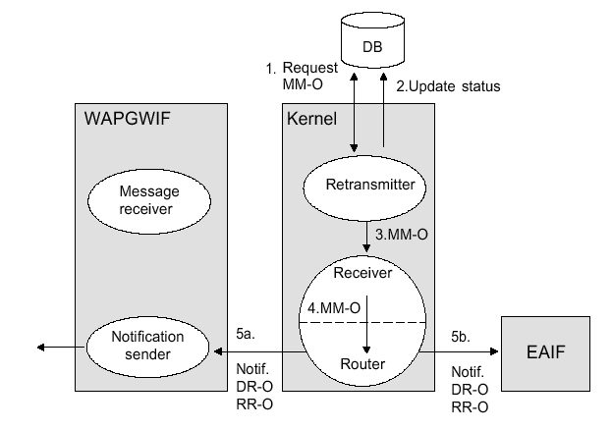

圖1-11. 要求收到信息與傳送一個報告的流程

WAP閘道器送MM要求至WAPGWIF信息接收器，由接收器轉換MM要求為MMSC內部格式，並將其傳送至核心(kernel)傳送器 ，此MM-O信息包括手機的MSISDN資料、功能與信息ID號碼。
(1).傳送器依信息ID號碼當key，從資料庫中擷取此MM-O信息，並依號碼規則轉換為手機MSISDN號碼，將MM-O將送到收信端。
(2).傳送器檢查是否需要內容轉換，如需要它將用Multimedia Message Adaption Engine(MMAE)來轉換。
(3).經由WAPGWIF接收器將MM-O傳送至收信端。
(4).經由WAPGWIF有一個確認信號將送到核心傳送器(transmitter) 。
(5).基於路逕規則，路由器傳送DR-O(如傳送端要求)至
∙如為手機發信端信息時，經由WAPGWIF傳至手機。
∙如為應用發信端信息時，經由EAIF介面至外部應用。

1.6.9 expiry
核心expiry程式將從資料庫移除到期的信息、delivery報告和 讀信回覆信息(read-reply)的資料，此到期時間長短將依照MM的expiration header與MMS服務平台組態設定來決定。

1.7 資料庫
MMS服務平台資料庫儲存下列資料：
∙尚未傳送的多媒體信息
∙未傳送報告
∙未傳送讀信回覆信息 (read-reply)
∙應用信息quene data
∙MMS服務平台事件
∙performance data
∙話務資料
∙GUI用戶特性
∙MMS服務平台內部統計
∙ GUI用戶logs
資料庫使用量由ydudbfull程式監督，其組態期間內可予於監視，若有監督的資料空間超過一定的限制值時，警告便會送到警告daemon裝置。
Yduamqfullmx程式可監視應用信息的佇列(queue)，如果信息數目超過設定限制值時，它將會傳送警告到警告daemon裝置。
資料庫可以用資料庫clearer來清除，同時一些資料表(table)亦可同理達成。

  - WAP閘道器介面
功能
多媒體服務平台經由網路與WAP閘道器/代理器proxy介面，可以從手機收到多媒體信息與讀信回覆信息 (read-reply)報告，WAP 閘道器介面可適用於各種不同的多媒體WAP閘道器/proxy。
WAPGWIF主要功能如下：
∙從WAP閘道器/proxy收到之多媒體信息與讀取回信報告，HTTP header有發信者的MSISDN資料，某些WAP閘道器/proxy或許也會送發信者的IMSI資料。
∙針對從WAP閘道器/代理器proxy的所有進入的信息都會確認，例如檢查發信者的MSISDN資料是否為有效格式，收信端信息大小與號碼是否未超過，如有超過限制值，否則信息將會被拒絕。
∙從核心子系統收到有關多媒體信息的通知信息，它會用PAP規約(protocol)方式將信息送到WAP gateway/prox的Push Proxy Gataway(PPG) 。
∙當HTTP GET從WAP閘道器/proxy收到的多媒體信息要求時，它會用HTTP RESPONSE 方式傳送多媒體信息內容。
∙假如多媒體信息的發信端要求傳送時，它將會傳送報告與讀信回覆信息(read-reply)信息至PPG。
WAPGWIF會產生運轉所提供的事件資料(event data)，並將其傳送至log writer，以達到log與計費的目的。如連接至PPG down掉時，造成連接失效，導致WAPGWIF程式啟動或停止，此時WAPGWIF也會產生警告(alarms)。
程式
WAPGWIF包括兩個程式，分別如下：
∙信息接收器
信息接收器程式qwrmanmx可從手機經由WAP gataway/proxy介面用HTTP方式，接收多媒體信息(MM)與讀信回應的信息，它會將MM用加密方式導入MM-O內，加入發信端的MMISDN資料(或許為IMSI)於MM-O，然後再將此MM-O信息傳送到核心(kernel)。
信息接收器也可經由WAP gataway/proxy介面收到受信端要求傳送多媒體內容時，會從核心(kernel)擷取MM-O信息，再將此MM信息傳到WAP gataway/proxy。
∙通知傳送器
通知傳送器程式qwsmanmx可從核心(kernel)接收到通知信息、delivery報告與讀信回報的信息，並用PAP over HTTP方式將上列信息送到PPG，假如連接到PPG失效或信息傳送失敗時，它會通知核心(kernel)開始詢問連接情形；當PPG可再使用時，它會通知核心告知其情形；核心將再傳送原先傳送失敗的信息，並將其送至PPG。

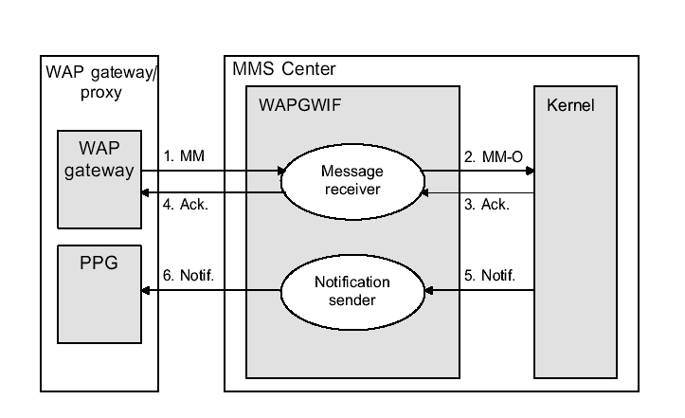
接收MM信息與傳送通知信號—下圖顯示WAPGWIF如何從WAP 閘道器/proxy接收MM信息，再傳送MM通知信息至收信端(MO-MT)。

圖1-12. 接收MM信息與傳送通知信號的信息流程

(1).WAP 閘道器/proxy傳送MM信息至WAPGWIF信息接收器。
- .信息接收器轉換MM信息為MM-O格式，並將此MM-O送到核心。
- .核心送確認信息至信息接收器，顯示進行中的MM信息是否被接收。
(4).信息接收器送確認信息至WAP gateway/proxy。
(5).核心送MM通知信息至WAPGWIF通知傳送器。
(6).通知傳送器送通知信號PPG。

  - 外部應用介面(EAIF)
外部應用介面(EAIF)處理外部應用(external application)與MMS服務平台間的通信，它也可處理核心外的信息。MMS服務平台間連接與網際郵件閘道器將被nokia視為外部應用(external applications) 。
功能
EAIF主要功能如下：
∙從核心接收信息(如MM-ODR-O與RR-O信息)後加以處理，並傳送MM信息、delivery報告與讀信回覆信息至外部應用。
∙如組態(configuration)允許的話，可對出去信息提供位址隱藏的功能。
∙產生delivery報告，顯示送到終端應用(terminating applications)的信息是否成功或失敗。
∙從外部應用收到的MM信息、delivery報告與讀信回覆信息等信息加以處理，並將MM-O、DR-O或RR-O信息送到核心或另一個外部應用(external applications)進一步處理。
∙針對發信端應用(originating applications)會檢查資訊的組態設定，對MM信息是否有應用被禁止使用、容量限制與允許接收的數目等特性。
∙依照組態設定，對MM-O信息加入計費相關資訊。
∙當從filtering application 收到多媒體信息時，會更新資料庫中之已存在的MM-O信息。
∙假如送到核心的信息失敗時，會有警告發生；然後KIIF嘗試再傳送信息直到成功為止，信息的狀況會在資料庫更新。
EAIF會確認進入的信息是否有效，例如檢查MM信息是否為有效的格式(format) ，應用介面組態的相關header information 是否為組態限制值內，基於有效確認檢查，EAIF可接受或拒絕接受資訊。
EAIF對運轉工作會產生事件資料(event data)，並將此資料寫入log writer，它可用在logging與計費相關資料；當EAIF程式啟動或停止時，它也會產生警告。
程式
EAIF包括不同程式：Kernal Inbound Interface (KIIF)，Application Server Interface (ASIF)與Application Client Interface (ACIF)。
∙ACIF
當與外部應用相連時，ACIF程式yacmanmx動作宛如client，ACIF會處理從EAIF送至終端應用的outbound信息。
∙ASIF
當與外部應用相連時，ASIF程式yasmanmx動作宛如client伺服器，ASIF會處理從EAIF送來的inbound信息。
∙KIIF
當與外部應用相連時，KIIF程式ykimanmx動作宛如一個特殊的介面一樣，會處理回到kernal 的信息。KIIF 從ACIF或ASIF所收到的信息，會轉回核心。
假如送到核心的信息失敗，會有警告發生；然後KIIF會嘗試再送信息直到成功為止，同時資料庫的信息狀況也會更新。

1.10 用戶資料庫介面
用戶資料庫介面(SUDBIF)，是MMS服務平台的一項選擇性的特性，它是核心與用戶資料庫結構的CORBA的介面；此介面可用來連接至用戶資料庫任何介面。
當信息來到MMS服務平台的核心，核心路由器對送出用戶資訊的要求至用戶資料庫裝置(SUDBC)，其作用宛如是核心與用戶資料庫的媒介；SUDBC收到要求時，將其送到用戶資料庫。用戶資料庫會檢查用戶的特性後，送一個反應至SUDBC，再傳到核心。由用戶或業者所定義的用戶特性資訊，將告訴核心以便對信息作相關動作，核心依據此資訊提供不同的動作。例如：將訊號送到另一個位址或作一份拷貝，如信息未被禁止則信息將會送到收信端。
發信端與收信端的用戶特性(profile)可分開要求，首先核心會要求發信端的用戶特性資料，然後再要求收信端的用戶特性資料；假如發信端與收信IACC)相同的業者時，則發信端與收信端的特定資料可在相同的MMS服務平台檢查。

  - IACC介面
IACC( In Advancee Credit Check)可在進行一連串的信息處理之前，可預先檢查預付卡的信用；除了檢查信用外，IACC也可保留用戶帳戶資料，依據信息傳送成功與否？再決定扣款動作或釋放。IACC可由發信端或多媒體信息的收信端執行，完全看那一方是付款單位。
IACC可由下列提供：
∙核心
∙IACC介面 (IACCIF) 程式
∙預付卡系統

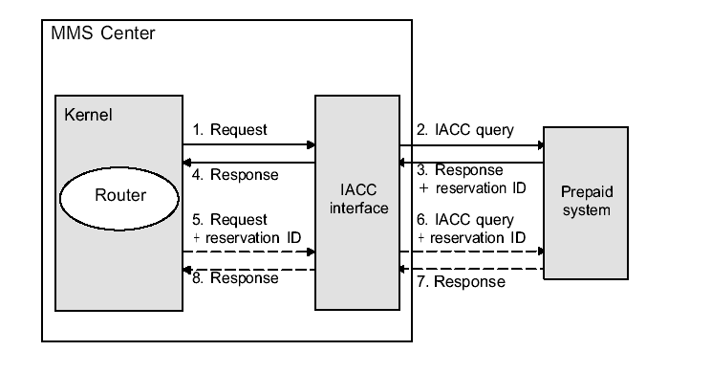
下圖顯示IACC如何經由IACCIF運作方式
圖1-13. IACC經由IACCIF介面程式的運作方式流程

(1).核心送一個要求至IACCIF程式，製造一個IACC佇列，此要求包括用戶的MSISDN與計費情報等級。
(2).IACCIF用CORBA對prepaid system製造一個IACC佇列，並針對用戶帳戶資料作可立即執行或保留的動作。
(3).prepaid system回送一個IACC 反應以顯示運轉是否成功，如果有一個保留產生時，prepaid system將回送一個保留ID資料。
(4).IACCIF依據收到的資訊內容，送回一個是否繼續處理或拒絕信息至核心。
(5).核心送一個要求至IACCIF以製造新的佇列，此要求資料包括保留ID用以確認prepaid system的保留動作。
(6).IACCIF對prepaid system製造IACC 佇列(含保留ID)，以執行或釋放此reserved credit。
(7). prepaid system回應一個IACC反應，顯示運作是否成功。
(8) IACCIF送一個要求至核心，核心針對IACC成功與否傳送事件資料(event data)至log writer。
如連接掉下來，IACCIF會送警告至警告裝置並輪詢prepaid system相關情形，一旦連接正常時，它會送一個警告取消信號同時送出IACC要求信息。

  - MAP介面

MNP ( Mobile Number Portability)經由一個 mobile application part(MAP)介面裝在MMS服務平台內，MAP介面從本地位置記錄器(HLR)經由SS7網路可用來收集用戶的IMSI與MSC位址資料。

核心子系統用MAP介面來詢問發信端與收信端的IMSI與MSC資料，它可用IMSI資料來禁止或遞送信息到外部應用；如用戶正在漫遊時，則其位置資訊可從用戶資料庫擷取。

IMSI與MSC位址資料可分別要求發信端與收信端的HLR取得，多媒體信息可經由WAP閘道器獲知發信端的IMSI資訊。

首先除非發信端的IMSI從WAP閘道器獲得，否則發信端的IMSI與MSC位址被詢問，假如核心未拒絕此MM信息(如發信端未在IMSI禁止名單內) ，則收信端的IMSI與MSC資料將被詢問。
MAP介面可送對發信端與收信端送出兩個要求，首先MAP介面k程式送出一個 sendRoutinginfoForSM要求時，會送回發信端與收信端的IMSI與MSC資料；如此要求因某些原因失敗時，MAP介面會送一個sendImsi要求，只送回IMSI資料。

1.13運轉與維護
運轉與維護(O&M)子系統包括log writer、control、警告裝置和圖形使用者介面(GUI)

1.13.1 log writer
log writer 有三個主要功能：
∙系統與事件logging
∙內容adapting logging
∙計費資訊產生器
log writer從logging 子系統如核心與EAIF接收log 信息，將包含話務資訊的event log 記錄儲存至資料庫的event log table或backup檔案系統，backup檔案系統的使用由業者來設定組態；
log writer 也可從警告裝置接收警告資料並將其儲存至system logs檔案。
log writer對核心提供外部介面，使內容可予以轉換；它從核心收到log信息，將其儲存在log content adaptation log檔案內。
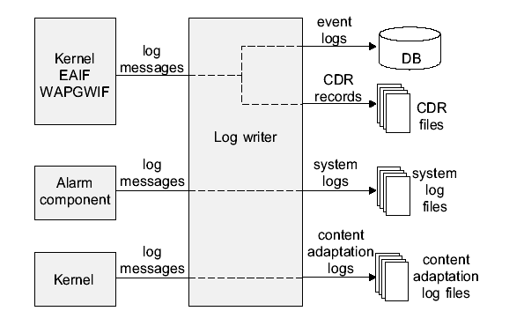
log writer可裝置計費介面，基於event log記錄，log writer可經由外部計費系統會產生包含計費資訊的CDR檔案。
下圖為log writer的相關資訊

圖1-14. log writer的儲存檔案流程

1.13.2 警告裝置
錯誤經由警告偵知，警告裝置可經由其它子系統提供收集與處理資料；
下圖為MMS服務平台故障管理圖
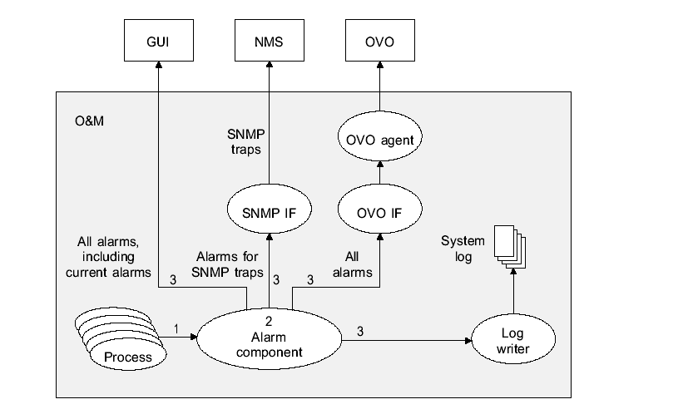
圖1-15. MMS服務平台故障管理圖

(1).當程式有故障發生時，程式會將故障警告情形送至警告裝置。此警告包括警告ID、警告描述、程式名稱、主機名稱與時間。
(2).當警告裝置接收到警告時，它會依據alarminfo.txt所設定的組態內容，增加相關資訊如嚴重程度、trap object identifier與取銷號碼。
假如警告等級是1~3級，它將被置入現時警告表單(CAL)；若警告有一個警告取銷號碼時，警告裝置會從CAL取消對應的警告。
(3).警告裝置會依alarminfo.txt組態設定，將警告送到：
∙經由GUI送到CAL。
∙假如有SNMP trap設定時，可將警告送到網管中心。
∙log writer(傳警告至log writer)

1.13.3 圖形使用者介面(GUI)
MMS服務平台的圖形使用者介面(GUI)是web-based，可讓使用者在網管中心做運轉與維護工作(如看多媒體信息的參數、系統的管裡與組態設定)。
下圖為圖形使用者介面(GUI)
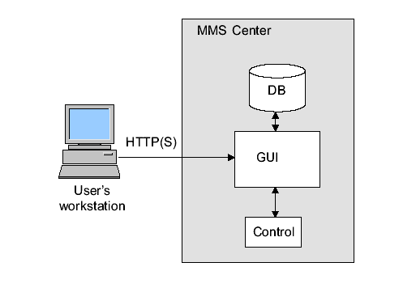
圖1-16. 圖形使用者介面(GUI)

a.使用者需要經由GUI介面執行工作(如使用者檢查程式狀態)
b.GUI經由程式狀態控制程式獲知程式狀態，由控制程式將程式的狀態送至GUI，再傳送至使用者
c.MMS服務平台的現時狀況表單會顯示在螢幕上。
第二章 多媒體信息處理

多媒體信息處理可分成二部分:
- 網路之信息處理
- 多媒體信息中心之信息處理
下面各小節將概述多媒體信息處理之情形

2.1網路信息處理
下圖說明GPRS(general packet radio service)網路的使用且必須具有IP網路。
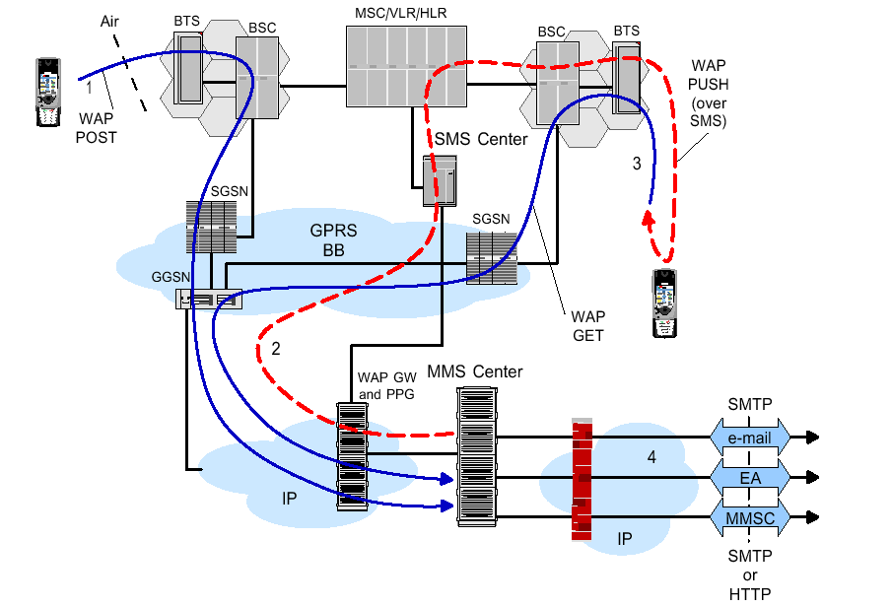
圖2-1. 信息經GPRS網路之傳送過程
行動電話網路多媒體載體可以是GPRS或CSD(circuit switched data)，簡訊服務用來傳送通知及信息傳送報告給用戶，網路的信息通常由可發送多媒體信息手機發出，不同的網路信息處理各有不同，下面各步驟在圖中有標示:

(1).在GPRS網路上多媒體信息由基地台及基地台控制器，到SGSN(Serving GPRS Support Node)、GGSN(Gateway GPRS Support Node)、GPRS骨幹網路然後經由IP網路送到多媒體信息中心。
(2).如果接收端是手機，多媒體信息中心藉由PPG(Push Proxy Gateway)送簡訊通知給用戶。此通知由多媒體信息中心、簡訊中心、MSC/VLR/HLR 再送到基地台控制器及基地台。
(3).如果接收端是手機，接收者擷取此信息或送出通知。
(4).如果接收端是應用程式，此信息送到外部應用。

多媒體信息在網路上傳送所使用的通信協定有:

  - WAP gateway 使用WAP(Wireless Application Protocal)
在圖一中手機用WAP POST送出信息，用WAP PUSH 來傳送通知信息給多媒體信息中心，而使用WAP GET 從多媒體信息中心擷取信息。
  - WAP gateway 介面使用HTTP、PAP
  - E-mail及多媒體信息中心之間使用SMTP(Simple Mail Transfer Protocal)
  - 外部應用及多媒體信息中心之間使用HTTP(HyperText Transfer Protocal)

2.2 多媒體信息中心之信息處理

當多媒體信息進入多媒體信息中心，WAP gateway/proxy就已經為它加上了HTTP表頭資訊，裏面有發送者相關資訊(如行動電話號碼(MSISDN)，可能也會有IMSI),然後此信息被轉換成內部格式，也就是多媒體物件(MM-O)，然後被送到核心(kernel)去做進一步處理。當應用程式發出多媒體信息進入多媒體信息中心，EAIF也將此信息轉換成多媒體物件(MM-O) ，然後也被送到核心(kernel)去做進一步處理。當多媒體信息中心發出信息給接收者前，此信息會從多媒體物件(MM-O)再被轉成多媒體信息。下圖說明多媒體信息中心各子系統處理信息的情形。
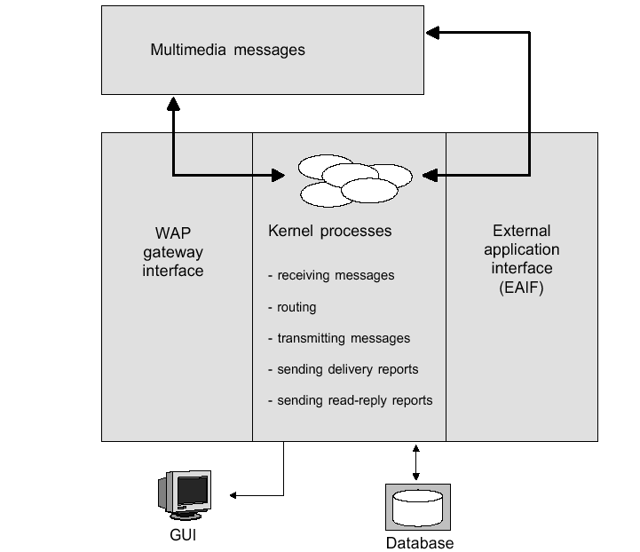
圖2-2. 多媒體信息中心各子系統之信息處理
2.3. 信息種類

有好幾個不同種類的PDUs(Protocol Data Units)，它們功能都是要使多媒體信息從發信端傳送至收信端，不同的PDUs 使用在信息傳送過程中不同的階段
- 傳送多媒體信息。
- 通知接收者有新的信息。
- 從多媒體信息中心擷取信息。
- 傳送信息報告給發送者(假如有要求的話)
- 傳送讀信回覆(read-reply)信息給發送者，關於信息已被讀取或刪除(假如有要求的話)
下表說明這些PDUs。

PDU types
PDU type | Description
M-Send.req | 信息(手機或應用程式發出的)被送到多媒體信息中心
M-Send.conf | 多媒體信息中心通知發信者，關於信息的狀態(如信息驗証失敗、收信者拒收、No licence key、信息已被接受)，可以設定M-Send.conf使用的語言(預設為英語)
M-Notification.ind | 多媒體信息中心通知收信者，它有一個多媒體信息，其中包含有URI,信息長度，信息終止時間等資訊。
WSP/HTTP GET | 收信者用WSP GET從多媒體信息中心擷取信息(多媒體信息中心將此信息當成HTTP request)。信息可立即擷取(使用M-Notification.ind)或延遲擷取(使用M-NotifyResp.ind代替 WSP GET)
M-Retrieve.conf | 擷取多媒體信息或多媒體信息中心送一個錯誤信息給接收者
M-NotifyResp.ind | 這個PDU在下面的情況中使用:  - 如果信息是立即擷取的，這是傳送確認信息由收信端使用此PDU通知多媒體信息中心(回應M-Retrieve.conf)  (如果信息是延遲擷取的，那用M-Acknowledge.ind取代M-NotifyResp.ind)  - 如果接收端要延遲擷取信息或拒絕，就使用此PDU通知多媒體信息中心，此PDU中有指示要延遲或拒絕。(如果接收端立即擷取信息，則使用WSP GET)
M-Acknowledge.ind | 當接收端收到多媒體信息，則發此確認信息給多媒體信息中心(延遲收信)。信息若是立即擷取則使用M-NotifyResp.ind
M-Delivery.ind | 信息傳送報告(給發信者)，含有信息是否傳送成功、收信者拒收或信息已超過時限，對每一個收信者都會有此一報告
M_Read_Rec.ind | 假如有要求讀信回覆(read-reply)信息，那收信端可用此PDU通知多媒體信息中心，信息的狀態(讀取，直接刪除)
M_Read_Orig.ind | 讀信回覆(read-reply)信息，多媒體信息中心在收到M_Read_Rec.ind後，送此PDU給發信端

下表說明 MM4 PDUs(多媒體信息中心之間所使用的通信協定)
PDU type | Description
MM4_Forward.REQ | 信息由發送端多媒體信息中心傳送至收信端多媒體信息中心
MM4_Forward.RES | 收信端多媒體信息中心，回應MM4_forward.REQ(如果有要求的話)
MM4_Delivery_report.REQ | 信息傳送報告，由收信端多媒體信息中心通知發送端多媒體信息中心，此PDU僅含控制資訊
MM4_Delivery_report.RES | 發送端多媒體信息中心回應MM4_delivery_report.REQ(如果有要求的話)
MM4_Read_reply_report.REQ | 讀信回覆(read-reply)信息，由收信端多媒體信息中心通知發送端多媒體信息中心，此PDU僅含控制資訊
MM4_Read_reply_report.REQ | 發送端多媒體信息中心回應MM4_ Read_reply _report.REQ(如果有要求的話)
表2-1. PDUs(protocol data units)各種類表形式

2.3.1 多媒體信息

多媒體信息包含信息表頭及多媒體信息本身
      - 多媒體信息表頭資訊，記錄著如何將信息由發信端送至收信端等相關資料。
      - 多媒體信息本身包含著不同形式的內容，例如文字、圖片、聲音。信息在multipart結構中可以含有信息如何顯示的描述部份，例如SMIL(Synchronized Multimedia Integration Language) 和 WML(Wireless Markup Language)都是描述的技術。如果信息未含有描述的部份，那就由手機決定如何顯示此信息。下圖說明表頭資訊和multipart field。
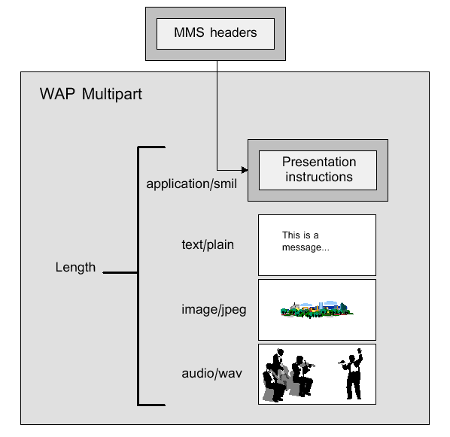

圖2-3. 多媒體信息結構

當多媒體信息被多媒體信息中心所接受，此信息就被轉換成多媒體物件(MM-O)，多媒體物件(MM-O)包含多媒體信息本身及使此信息容易處理的資訊。

2.3.2 傳送報告(Delivery reports)
多媒體信息中心可以發出傳送報告通知發信者，關於信息的狀態(如信息已傳至收信者、收信者拒送、或某種原因而未傳送此信息)，對每位收信者都會有一傳送報告。
傳送報告在發信者有要求、收信者未拒絕、及多媒體信息中心的系統組態檔中有設定的話才會送出。不管是由手機或應用程式要求傳送報告，電信業者(Operator)都可以拒送傳送報告，或者當收信者拒送時，電信業者(Operator) 仍可以送傳送報告。

2.3.3 讀信回覆信息(Read-reply reports)
收信端手機可以傳讀信回覆信息通知發信者，是否信息有被讀取或刪除(未讀取)，假如同一信息有多個收信者，則每一收信者都可有一讀信回覆信息。
讀信回覆信息在發信者有要求、收信者未拒絕及多媒體信息中心的系統組態檔中有設定的話才會送出。不管是由手機或應用程式要求讀信回覆信息，電信業者(Operator)都可以允許或拒送讀信回覆信息。

2.3.4 信息的儲存
底下跟多媒體信息相關的資訊，儲存在多媒體信息中心的資料庫中:
- 多媒體信息
- 未送出的通知信息
- 未送出的傳送報告信息
- 未送出的讀信回覆信息

多媒體信息最長的儲存時間是可以設定的，當多媒體信息超過最長的儲存時間一直未被送出，那此信息跟已送出或被拒絕的信息一樣，都會被移除。多媒體通知信息、傳送報告信息及讀信回覆信息，當超過有效期間一樣都會被刪除。當信息被刪除，多媒體信息中心可以發一信息通知信息傳送者。

2.4多媒體信息中心的信息處理

多媒體信息中心信息處理可分成
- 行動電話發出的信息(MO: Mobile-Originated)
- 行動電話接收的信息(MT: Mobile-Terminated)
- 應用程式發出的信息(AO: Application-Originated)
- 應用程式接收的信息(MT: Mobile-Terminated)

一般的信息通常由手機發信另一隻手機收信(MO-MT)，多媒體信息中心同樣的也處理由手機發信至應用程式 (MO-AT) 的信息，或由應用程式發信至手機(AO-MT) 的信息。若由他網的多媒體信息中心發信至本網的用戶，其處理方式和AO-MT是一樣的，若由本網的用戶發信至他網用戶，其處理方式和MO-AT是一樣的。
在某些狀況下，信息在送到收信端前，會先送到過濾程式去處理，這並不意謂著此信息是AT。

2.4.1由手機發出的信息(Mobile-Originated Messages)
MO信息是由行動電話發出的，當此信息到達多媒體信息中心，內部的程式會檢查系統是否接受此信息，檢查項目包括信息驗証(message validity)、多媒體信息中心是否擁塞(congestion)和capacity licence key，假如檢查不通過，將會通知發送者，同樣的假如檢查通過發送者也會被通知。

      - 由手機發送到另一隻手機的信息(Mobile-Originated - Mobile-Terminated)

手機發出且手機接收的信息，下圖說明發信者與收信者屬於同一多媒體信息中心的信息處理流程，多媒體信息中心經由WAPGWIF發送及接受信息。
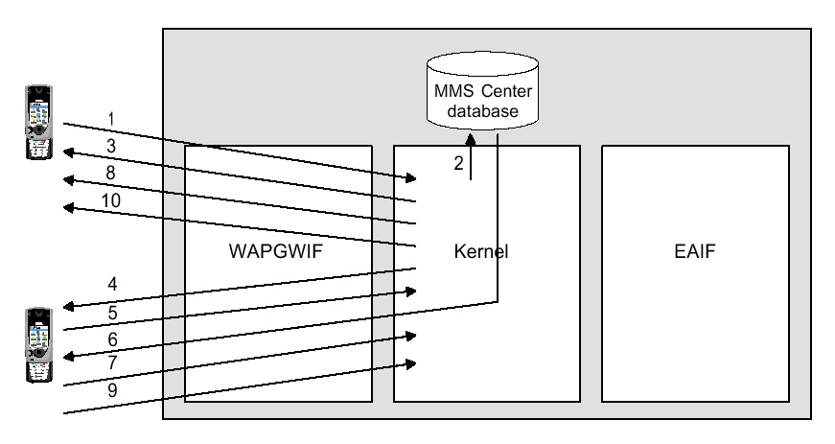
圖2-4.由手機發送到另一隻手機的信息流程

信息處理流程如下:
(1).發信者產生一多媒體信息，然後送至本地的多媒體信息中心，WAP GW IF 加上表頭資訊，就產生了多媒體物件(MM-O)。
(2).為每一個收信者在資料庫中，產生一個多媒體物件(MM-O)的副本。
(3).多媒體信息中心通知發信者，信息已被接受並準備發送。
(4).多媒體信息中心通知收信者，它有一個多媒體信息。
(5).收信者發一通知告訴多媒體信息中心，是否要立即或延遲接收此一信息。
(6).假如收信者要這個多媒體信息，此信息就會從資料庫被擷取並傳送至收信者中。
(7).收信者在收到信息後，會回一確認信息通知多媒體信息中心。
(8).多媒體信息中心發傳送報告給發信者，假如發信者有要求的話（多媒體信息中心系統組態檔中若有此設定的話）。
(9).收信者發讀信回覆信息到多媒體信息中心(發信者有要求、收信者未拒絕及多媒體信息中心的系統組態檔中有設定的話)。
(10).多媒體信息中心將讀信回覆信息，轉送給發送端。

      - 由手機發送到另一隻手機的信息且要求延遲傳送(Mobile-Originated - Mobile-Terminated with deferred delivery)

手機發出且手機接收的信息，接收端可選擇延遲接收此信息，下圖說明收信端在接到通知後，並沒有立即擷取信息，而是延遲接收此信息，多媒體信息中心經由WAPGWIF發送及接受信息。
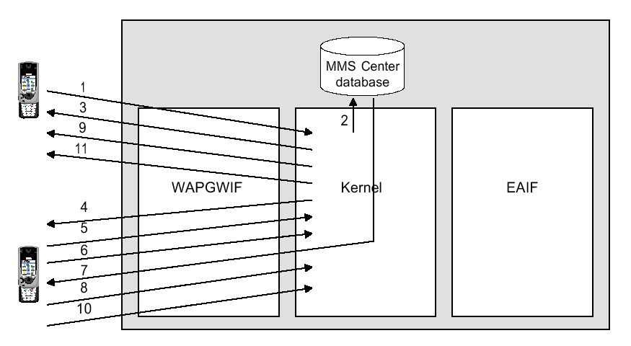
圖2-5. 由手機發送到另一隻手機的信息且要求延遲傳送流程

信息處理流程如下:
(1).發信者產生一多媒體信息，然後送至本地的多媒體信息中心，WAP GW IF 為此信息加上表頭資訊，就產生了多媒體物件(MM-O)。
(2).為每一個收信者在資料庫中，產生一個多媒體物件(MM-O)的副本。
(3).多媒體信息中心通知發信者，信息已被接受並準備發送。
(4).多媒體信息中心通知收信者，它有一個多媒體信息。
(5).收信者發一通知告訴多媒體信息中心，延遲接收此一信息。
(6).最後收信者送一個要求信息給多媒體信息中心。
(7).此信息從多媒體信息中心的資料庫被擷取並傳送至收信者中。
(8).收信者在收到信息後，會回一確認信息通知多媒體信息中心。
(9).多媒體信息中心發傳送報告給發信者，假如發信者有要求的話（多媒體信息中心系統組態檔中若有此設定的話）。
(10).收信者發讀信回覆信息到多媒體信息中心(發信者有要求、收信者未拒絕及多媒體信息中心的系統組態檔中有設定的話)。
(11).多媒體信息中心將讀信回覆信息，轉送給發送端。

    - 由手機發送到另一隻手機的信息且經過濾程式處理(Mobile-Originated-Mobile-Terminated,with a filtering application)

MO-MT加上外部應用的信息，信息在傳送至收信者前，需經應用程式處理，例如在信息上加一則廣告，多媒體信息中心經由WAPGWIF發送及接受信息，但使用EAIF介面傳送信息至外部應用，

下圖說明信息處理流程。
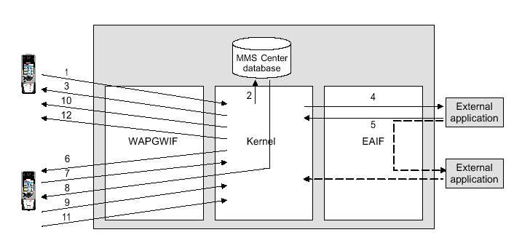
圖2-6. 由手機發送到另一隻手機的信息且經過濾程式處理流程

信息處理流程如下:
(1).發信者產生一多媒體信息，然後送至本地的多媒體信息中心，WAP GW IF 為此信息加上表頭資訊，就產生了多媒體物件(MM-O)。
(2).為每一個收信者在資料庫中，產生一個多媒體物件(MM-O)的副本。
(3).多媒體信息中心通知發信者，信息已被接受並準備發送。
(4).多媒體信息經由EAIF介面被送至外部應用。
(5).經過外部應用處理過的信息，透過外部應用介面(EAIF)，再進入核心處理。
(6).多媒體信息中心通知收信者，它有一個多媒體信息。
(7).收信者發一通知告訴多媒體信息中心，是否要立即或延遲接收此一信息。
(8).假如收信者立即要這個多媒體信息，此信息就會從資料庫被擷取並傳送至收信者中。
(9).收信者在收到信息後，會回一確認信息通知多媒體信息中心。
(10).多媒體信息中心發傳送報告給發信者，假如發信者有要求的話（多媒體信息中心系統組態檔中若有此設定的話）。
(11).收信者發讀信回覆信息到多媒體信息中心(發信者有要求、收信者未拒絕及多媒體信息中心的系統組態檔中有設定的話)。
(12).多媒體信息中心將讀信回覆信息，轉送給發送端。

    - 由手機發送應用程式接收的信息(Mobile-originated - application-terminated)

處理這種信息時，多媒體信息中心經由WAPGWIF接受手機信息，而經由EAIF介面傳送信息到應用程式，下面信息處理流程說明，由行動電話產生一多媒體信息，然後送至的應用程式的過程。
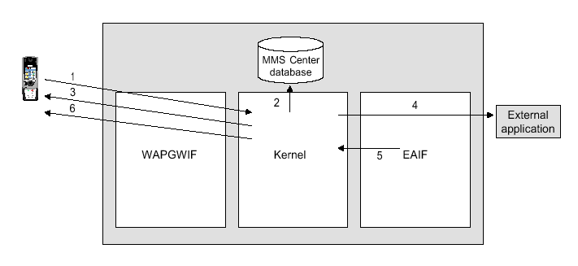
圖2-7. 由手機發送應用程式接收的信息流程

(1).發信者產生一多媒體信息，然後送至本地的多媒體信息中心， WAP GW IF 為此信息加上表頭資訊，就產生了多媒體物件(MM-O)。
(2).為每一個收信者在資料庫中，產生一個多媒體物件(MM-O)的副本。
(3).多媒體信息中心通知發信者，信息已被接受並準備發送。
(4).核心(kernel)檢查收信者與發信者的規則，然後將此信息經外部應用介面(EAIF)送至外部應用。
(5).外部應用介面發一通知給核心 (假如有要求的話)。
(6).多媒體信息中心發傳送報告給發信者 (假如發信者有要求的話)。

2.4.4 由應用程式發出的信息(Application-originated )

處理這種信息時，多媒體信息中心接受應用程式產生的信息，而送至手機，下面說明信息的處理流程。

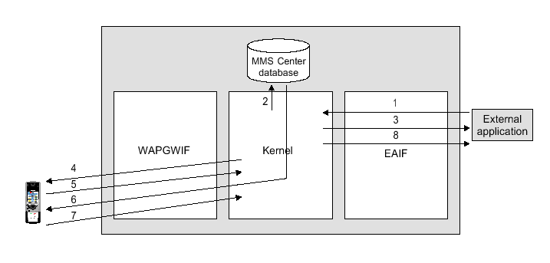
圖2-8.由應用程式發出的信息流程

(1).多媒體信息中心經外部應用介面(EAIF)收到多媒體信息，然後送至核心(kernel)。
(2).多媒體信息中心為每一個收信者在資料庫中，產生一個多媒體物件(MM-O)的副本。
(3).核心(kernel)發一信息，經外部應用介面通知應用程式，已收到此一信息。
(4).多媒體信息中心通知收信者，它有一個多媒體信息。
(5).收信者發一通知告訴多媒體信息中心，是否要立即或延遲接收此一信息。
(6).假如收信者立即要這個多媒體信息，此信息會從資料庫被擷取，並傳送至收信者中。
(7).收信者在收到信息後，會回一確認信息。
(8).發一傳送報告通知應用程式 (假如有要求的話)。
  - 核心信息處理(Kernel message processing)

核心子系統(kernel subsystem)做基本的信息處理工作，在多媒體信息中心各個子系統間，扮演著信息路由器(message router)的角色，尤其是在WAP GW IF(WAP Gateway Interface)和 EAIF(External Application Interface)之間，routing 意謂著核心(kernel)，決定那一個外部應用，來處理進入多媒體信息中心的信息。

當多媒體信息進入多媒體信息中心後，WAPGWIF和EAIF會先驗証信息的格式是否正確，如果驗証失敗，此信息就會被拒絕，EAIF也會驗証此信息是否與SLA(Service Level Agreement)有衝突，若有衝突則此信息也會被拒絕。

當多媒體信息進入多媒體信息中心後，核心(kernel)會去檢查此信息，來決定是接受或拒絕它，下圖說明信息在每個階段被檢查的項目。

圖2-9.信息在每個階段被檢查的項目
查的項目

Number conversion for sender
MNP with IMSI query for sender(optional)
Desired delivery time
Number barring for sender
Address hiding
Licence key
Overload
Number conversion for recipient
Profile query for sender(optional)
Barring based on sender profile(optional)
Copies for multiple recipients to memory
MNP with IMSI query for recipient (opt)
Routing rules
Number barring for recipient
Prepaid check for sender (optional)
Profile query for recipient (optional)
Barring base on recipient profile(optional)
Prepaid check for sender (optional)
Store message to database
Route message to EAIF
Prepaid check for recipient(optional)
Store message to database
Send notification to recipient
2.5.1 轉碼(Number conversion)
核心(kernel)會對多媒體信息中，發信及收信的行動電話號碼(MSISDN)做轉碼的工作，行動電話號碼(MSISDN)會由國內的格式轉成國際的格式，例如由 MSISDN 070777888 轉成 +358707778888。

2.5.2 由MAP介面查詢 IMSI
假如多媒體信息中心有配備MNP(Mobile Number Portability)的功能，核心(kernel)可由HLR，查詢發信端及收信端的IMSI，這樣IMSI就可以當成白名單及黑名單檢查的對象，來做多媒體信息的限制傳送。

2.5.3 預約時間
可以預約多媒體信息傳送時間，核心(kernel)會將預約的多媒體信息標示成 “預約”，然後存放在資料庫中，查詢的程式每分鐘會去檢查預約的信息是否已到期。預約的多媒體信息都是存放在發信端的多媒體信息中心等待處理，當預約時間一到才會發送至收信端。每個電信業者(Operator)都可以設定最長的預約時間，當發信者設定的預約時間，超過系統設定的最長的預約時間，此信息就會被拒絕。

2.5.4 Number barring
對發信端及收信端為手機的多媒體信息，多媒體信息中心可以限制發信，限制發信有三種形式：
- 行動電話號碼(MSISDN)移出(exported)及移入(imported)表
多媒體信息中心提供移入及移出的行動電話號碼表，行動電話移入表(imported numbers list) 中記錄著，之前是他網者的用戶，但現在是本網的用戶，行動電話移出表(exported numbers list) 中記錄著，之前是本網的用戶，但現在是他網的用戶。
- 行動電話號碼(MSISDN)的白名單(whitelists)及黑名單(blacklists)
多媒體信息中心針對MO及MT，分別提供行動電話號碼的白名單及黑名單。在MO的白名單中，記錄著那些號碼可以送多媒體信息，在MO的黑名單中，記錄著那些號碼不可以送多媒體信息，在MT的白名單中，記錄著那些號碼可以收多媒體信息，在MT的黑名單中，記錄著那些號碼不可以收多媒體信息。

- IMSI的白名單(whitelists)及黑名單(blacklists)
多媒體信息中心針對MO及MT，分別提供IMSI的白名單及黑名單。用戶的IMSI可以從MAP 介面(選購)或 WAP gateway/proxy獲得。在MO的白名單中，記錄著那些IMSI可以送多媒體信息，在MO的黑名單中，記錄著那些IMSI不可以送多媒體信息，在MT的白名單中，記錄著那些IMSI可以收多媒體信息，在MT的黑名單中，記錄著那些IMSI不可以收多媒體信息。

下面二圖，說明以上處理程序。
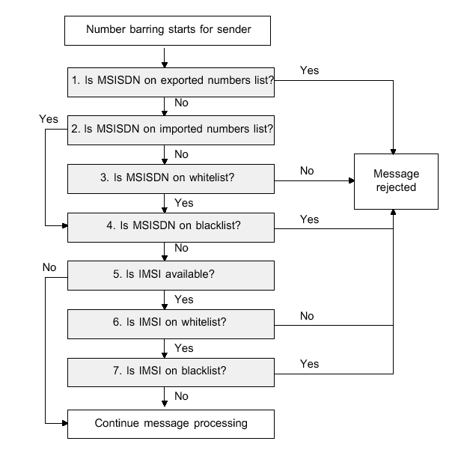
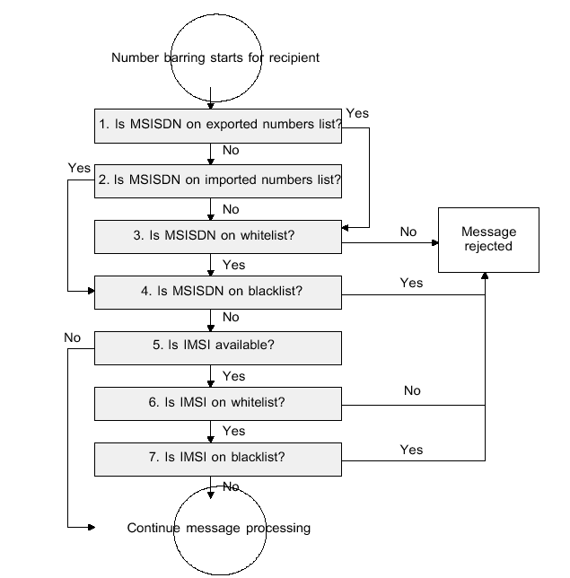

圖2-10. Number barring作業流程

2.5.5 號碼隱藏
發信者可以要求他的號碼，不要讓收信者知道，電信業者可以提供號碼隱藏的功能也可以不提供。假如發信者要求隱藏號碼，但電信業者不提供號碼隱藏的功能，多媒體信息中心可以拒絕此信息，然後通知發信端，或傳送此信息而不隱藏號碼，3GPP建議採用第一個方法。假如收信端多媒體信息中心，不提供號碼隱藏的功能，而發送者要求傳送報告，則收信端多媒體信息中心，會在傳送報告中通知發送者。

當一個要求隱藏號碼的多媒體信息，送到他網的多媒體信息中心，而此多媒體信息中心，並不提供號碼隱藏的功能，那麼此信息可以被拒絕或繼續傳送但號碼並不隱藏。

當一個要求隱藏號碼的多媒體信息，送到收信端手機時，可以拿掉發送端的號碼或採用預先設定的匿名號碼，若送到收信端為應用程式時，則採用預先設定的匿名號碼。

EAIF 應用程式介面可設定，是否接受號碼隱藏，當發信者要求隱藏號碼時，EAIF 介面甚至可設定不隱藏發信者號碼。

    - Capacity licence key
Capacity licence key定義多媒體信息中心，可用的商業容量(commercial capacity)，就好像其他選購的功能一樣。Capacity licence key是針對進入多媒體信息中心的信息數量加以限制，當信息數量超過限制時，進入的信息將被核心(kernel)拋棄，核心(kernel)也會通知發信者此狀態。可分別針對手機(mobile-originated) 和 應用程式(application-originated)發出的信息數量加以限制。

2.5.7 過載控制(overload control)
有二種方法處理系統過載:

- 假如信息佇列(message queue)已滿，進入多媒體信息中心的信息將被拒絕。
- SLA(Service Level Agreement) 控制外部應用進入多媒體信息中心的信息數量，以避免多媒體信息中心過載。

2.5.8 從用戶資料庫查詢個人設定檔
假如多媒體信息中心有提供用戶資料庫介面，核心(kernel)可以從用戶資料庫查詢發信端及收信端的個人設定檔，用戶資料庫可以是 Nokia Profile Server 或 LDAP directory。

2.5.9 由個人設定檔限制發信或收信
用戶個人設定檔有限制發信或收信的資訊，例如可以限制發送多媒體信息，或限制發信至某些用戶，同樣的也可以限制收多媒體信息，或限制收某些用戶的多媒體信息。

2.5.10 為每個收信者產生一個副本
當一個多媒體信息要傳給多個收信者時，核心(kernel)會為每個收信者，產生一個副本然後儲存在資料庫中。

2.5.11 路由規則(Routing rules)
核心(kernel)根據每一個多媒體信息的路由規則 (Routing rules)，來決定那一個外部應用來處理此一多媒體物件(MM-O)，路由規則(Routing rules)是根據發信端及收信端的號碼決定的，假如有符合的規則，核心(kernel)會根據這個資訊，決定此信息的收信端是手機或是應用程式。

2.5.12 預付卡檢查
假如多媒體信息中心有配備IACC(In Advance Credit Check)，那麼核心(kernel)會為發信端及收信端，向預付卡系統做IACC查詢。當為發信端做IACC查詢時，核心(kernel)會立即從，預付卡用戶的帳戶中扣除信息費用。當為收信端做IACC查詢時，核心(kernel)會從用戶的帳戶預扣信息費用，當信息傳送成功時這筆金額才會真正的扣除，若信息傳送失敗時，將會歸還這筆金額。

2.5.13 將信息存入資料庫
已經被檢查過的多媒體信息，核心(kernel)會將它存入多媒體信息中心的資料庫中。對於收信端為手機的信息，在通知收信端之前，此信息會先存入多媒體信息中心的資料庫中。若收信端為應用程式的信息，在此信息放入應用程式EAIF信息佇列之前，此信息也會先存入多媒體信息中心的資料庫中。
之後核心(kernel)會送通知給發信者，此信息已被接受並準備傳送中。

2.5.14 送通知給收信者
當信息已被多媒體信息中心接受後，多媒體信息中心會送通知給收信者。核心(kernel)會送通知到WAPGWIF，WAPGWIF再將此通知送到PPG(Push Proxy Gateway)。假如PPG當掉或無法傳送，此通知將會被延遲，當PPG正常後，WAPGWIF會通知核心(kernel)，核心(kernel)再重送此通知信息。

2.5.15 信息傳送
當收信者要求擷取多媒體信息時，核心程式會處理此要求，做號碼的轉換、驗證是否為真正的收信者，然後從資料庫擷取此信息，做內容調整(content adaptation)，再送到收信端。
核心程式發一信息告知發信者，假如發信者有要求的話（多媒體信息中心系統組態檔中若有此設定的話）。同樣的收信者發讀信回覆信息到多媒體信息中心，多媒體信息中心會轉送給發送端。(發信者有要求及多媒體信息中心的系統組態檔中有設定的話)。

  - 跟外部應用交換信息

當信息的發信端或收信端是外部應用時，多媒體信息中心就需跟外部應用交換信息，或者信息在送到收信端前須經過濾程式(filtering application)額外的處理。
外部應用的功能有：
- 將信息送到legacy phone application。
- 跟網際網路上的信件(internet mail)交換信息。
- 跟其他電信業者的多媒體信息中心式交換信息

SLA (Service Level Agreement)

SLA (Service Level Agreement)用來定義每個應用程式，在某段時間內的發信數量。對每一個外部應用，電信業者可以做下面的設定：
- 每秒的發信數量。
- 信息最大的長度。
- 每個信息可最多送給幾個收信者。
- 應用程式是否可送計費信息。
- 應用程式是否可要求傳送報告和讀信回覆信息。
- 應用程式是否可設定收信者付費。
- 預付卡用戶是否可使用此應用程式。

2.6.1將信息送到legacy phone application
多媒體信息中心的legacy phone application，使不能收多媒體信息的手機用戶，也能收多媒體信息，在這種情況下多媒體信息可以經由EAIF，送到legacy phone application。可以選購多媒體信息中心的用戶資料庫，來加強這項功能。

在下面這些情況下，多媒體信息可以送到legacy phone application。
- 當可以從多媒體信息中心的用戶資料庫中查詢到手機的功能時
  - 用戶資料庫標示無資訊時，核心(kernel)會將信息存入資料庫中。若此信息在一段時間未被擷取時，就將此一信息送至legacy phone application。
  - 用戶資料庫標示不支援時，此多媒體信息將立刻被送到legacy phone application，而且也不會送通知信息給手機。
用戶資料庫標示支援時，此多媒體信息不會送到legacy phone application，而是照正常程序傳送
- 假如多媒體信息中心支援內容調整(content adaptation)功能，那它可設定當收信端收到手機不支援的信息內容時，可將此內容移除。在這種情況下，路由規則(Routing rules)也可設定將原信息送到legacy phone application。

下圖說明根據用戶資料庫的資訊，信息送到legacy phone application的程序。

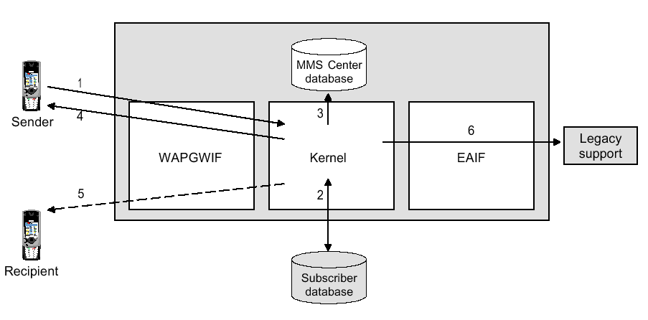
圖2-11. 信息送到legacy phone application流程

(1).發信者送多媒體信息至本地的多媒體信息中心，WAP GW IF 為此信息加上表頭資訊，就產生了多媒體物件(MM-O)。
(2).核心(kernel)從用戶資料庫查詢收信端手機的功能。
(3).多媒體信息中心將多媒體物件(MM-O)存入資料庫中。
(4).多媒體信息中心通知發信者，信息已被接受並準備發送。
(5).用戶資料庫標示無資訊時，多媒體信息中心通知收信者，它有一個多媒體信息。如果手機在一定的時間內未來擷取此信息，信息會複製一份送至legacy phone application，手機仍可到多媒體信息中心的資料庫中擷取此信息。
若用戶資料庫標示不支援多媒體信息時，信息會立即送至legacy phone application，且不會通知收信者。
(6).多媒體信息中心將此信息(假如用戶資料庫標示無資訊時，複製一份)送至legacy phone application。

下圖說明信息的某些內容，在做內容調整(content adaptation)時會被刪除，而原信息送到legacy phone application的處理程序。
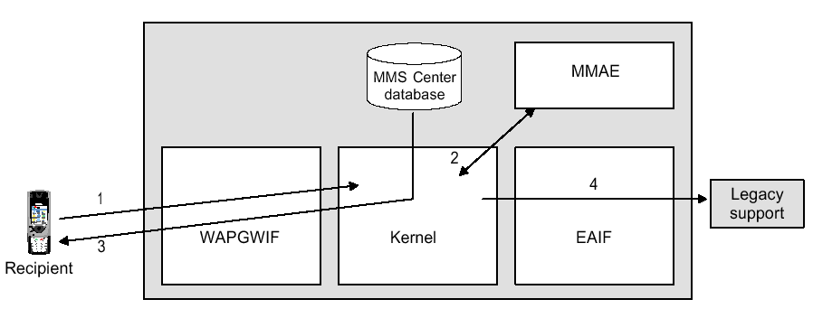
圖2-12.原信息送到legacy phone application的內容調整處理程序

(1). 收信端向多媒體信息中心要求擷取信息。
(2). 當用戶資料庫標示手機不支援某些內容時，多媒體信息中心的調整引擎(MMAE)在做內容調整(content adaptation)時，會刪除這些內容。在此情況下路由規則(Routing rules)可設定將原信息送到legacy phone application。
(3). 調整過的內容，從多媒體信息中心的資料庫被擷取，然後送到收信端。
(4). 原信息送到legacy phone application。

2.6.2與網際網路上的信件閘口(internet mail gateway)交換信息
若多媒體信息中心配備網際網路的信件閘口，那就可以收發e-mail訊息，及做一些必要的格式轉換。網際網路上的信件閘口，為多媒體信息中心EAIF與外部信件伺服器之間做信息交換，它被做成兩個元件，信件傳送閘口(mail gateway transmitter)和信件接收閘口(mail gateway receiver)，這兩個元件都裝在EAIF介面上。

- 信件傳送閘口(mail gateway transmitter)從EAIF接收多媒體信息，然後將信息轉成email格式，再送到外部信件伺服器。
- 信件接收閘口(mail gateway receiver)從外部信件伺服器接收email，然後它轉成二進制的多媒體信息格式，再送到EAIF介面。

下圖說明信息由email送到手機的處理情形。

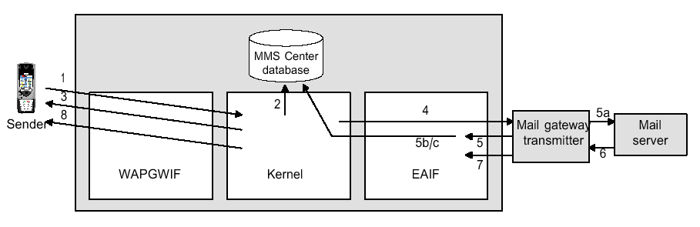

圖2-13.信息由email送到手機的處理流程

(1).發信者送多媒體信息至本地的多媒體信息中心，WAP GW IF 為此信息加上表頭資訊，就產生了多媒體物件(MM-O)。
(2).多媒體信息中心的核心(kernel)將多媒體物件(MM-O)，存入資料庫中。
(3).多媒體信息中心經由EAIF介面通知發信者，信息已被接受並準備發送。
(4).EAIF將此信息送到信件傳送閘口。
(5).信件傳送閘口(mail gateway transmitter)送確認信息到EAIF介面，假如確認信息狀態是暫時性的OK，EAIF會開始等待信件傳送閘口的最後狀態回報:
(5a).如果最後狀態是OK，那此信息已成功轉成e-mail格式，並已傳送到信件伺服器。
(5b).如果最後狀態是永久性的錯誤 (permanent error)，EAIF會將此信息從資料庫中刪除。
(5c).如果最後狀態是暫時性的錯誤 (temporary error)，EAIF會更新此信息在資料庫的狀態，核心(kernel)會去重送這種狀態的信息。
(6).假如已傳送到信件伺服器，信件伺服器會通知信件傳送閘口，此信息已在處理中。
(7).信件傳送閘口送最後狀態到EAIF介面(它可分為OK, 永久性的錯誤, 暫時性的錯誤等三種信息)，假如狀態是OK或是永久性的錯誤，EAIF會從資料庫刪除此信息，若狀態是暫時性的錯誤，那此信息將會再被送到信件傳送閘口。
(8).若有要求的話，傳送報告會送到送信端(當最後狀態為OK或永久性的錯誤時)。

下圖說明信息從e-mail 送到手機的處理情形。

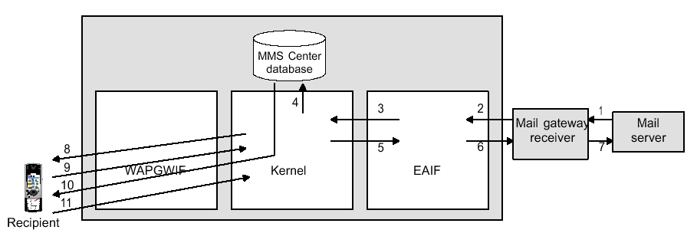
圖2-14. 信息從e-mail 送到手機的作業流程

(1). 信件伺服器送e-mail信息到信件接收閘口。
(2).信件接收閘口(mail gateway receiver)將e-mail格式轉成二進制的多媒體信息格式，再送到EAIF介面。
(3).EAIF將此信息轉成多媒體物件(MM-O)，然後送給核心(kernel)去處理。
(4).核心(kernel)將多媒體物件(MM-O)存人資料庫中(假如收信者不止一人，那為每一個收信者都產生一個複本)。
(5).核心(kernel)送確認信息到EAIF介面，說明信息處理的狀態。
(6).EAIF送類似的信息到信件接收閘口。
(7).信件接收閘口送類似的信息到信件伺服器。
(8).多媒體信息中心通知收信者，它有一個多媒體信息。
(9).收信者發一通知告訴多媒體信息中心，是否要立即或延遲接收此一信息。
(10).假如收信者要立即擷取，此信息從多媒體信息中心的資料庫被擷取並傳送至收信者中。
(11).收信者回一確認信息通知多媒體信息中心。

2.6.3 多媒體信息中心之間的信息交換
當收信者與送信者屬於不用的電信業者，多媒體信息中心之間就必須做信息交換，各電信業者使用不同的網路，也許是不同的網路類形，提供給使用者的加值服務也各不相同。因此送信者必須將多媒體信息送到所屬電信業者的多媒體信息中心，由此多媒體信息中心再將信息傳送到收信者所屬的多媒體信息中心。

核心(kernel)只知道收信者不屬於自己的用戶，它會將這種信息送到外部應用， inter-MMS Center application知道如何將信息送到收信端。inter-MMS Center application在各電信業者之間傳送多媒體信息、傳送報告及讀信回覆信息。它屬於外部應用且分成二個元件， inter-MMS Center transmitter及inter-MMS Center receiver，這兩個元件有自已的應用程式介面，都裝配在EAIF介面上。
- inter-MMS Center transmitter，根據路由規則(Routing rules)將信息傳送至收信端多媒體信息中心。
- inter-MMS Center receiver，從發信端多媒體信息中心接收多媒體信息。

多媒體信息中心之間使用兩種不同的通信協定。

- SMTP通信協定。
- HTTP通信協定。

多媒體信息中心之間使用SMTP通信協定來交換信息---
下圖說明使用SMTP通信協定與其他電信業者多媒體中心交換信息的處理程序。

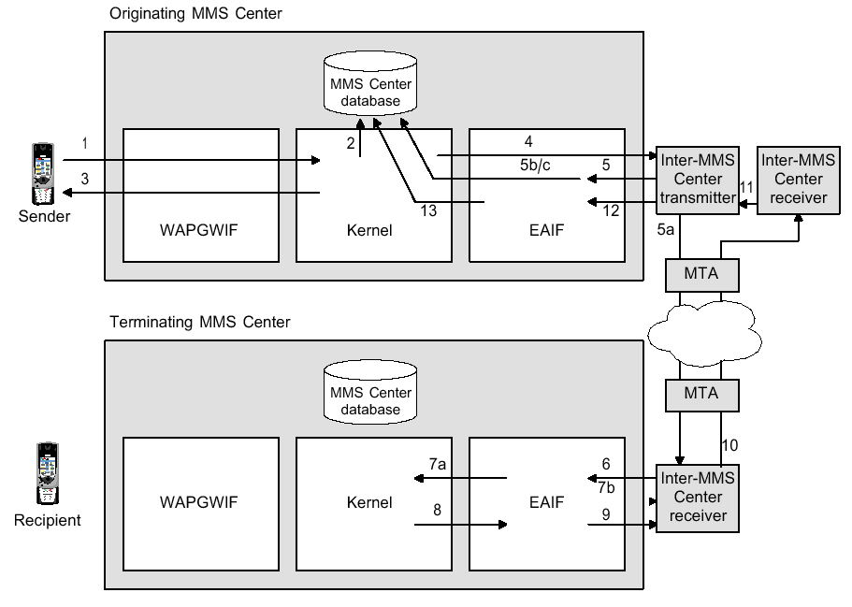

圖2-15. 使用SMTP通信協定與其他電信業者多媒體中心交換信息的處理程序

從e-mail 送到手機的
(1).發信者送多媒體信息至本地的多媒體信息中心，WAP GW IF 為此信息加上表頭資訊，就產生了多媒體物件(MM-O)。。
(2).核心(kernel)將多媒體物件(MM-O)存人資料庫中(假如收信者不止一人，那為每一個收信者都產生一個複本)。
(3).多媒體信息中心通知發信者，信息已被接受並準備發送。
(4).在信息處理中，核心(kernel)會注意到，收信者並不屬於本網的用戶，因此核心(kernel)會經由EAIF介面，將信息傳到inter-MMS Center transmitter。
(5).inter-MMS Center transmitter傳確認信息到EAIF介面，此確認信息帶有信息的傳送狀態。
假如根據設定檔可以找到收信端的多媒體中心，那麼此信息的狀態是OK，EAIF介面開始等待最後狀態(從inter-MMS Center transmitter傳過來的)。
假如根據設定檔無法找到收信端的多媒體中心，inter-MMS Center transmitter會拋棄此信息，並傳永久性的錯誤狀態到EAIF介面。

根據確認信息不同的狀態，信息將有不同的處理方式：
(5a).假如狀態是OK，inter-MMS Center transmitter送SMTP信息到收信端的inter-MMS Center receiver，此信息會由信件代理程式所傳送。
(5b).假如狀態是永久性的錯誤，EAIF從資料庫中刪除此信息。
(5c).假如狀態是暫時性的錯誤，EAIF會更新此信息在資料庫的狀態，核心(kernel)會去重送這種狀態的信息。

(6).當收信端的inter-MMS Center receiver收到信息後，會將此信息送到EAIF介面。
(7).EAIF介面會檢查及驗證此信息，假如此信息通過檢查，它就會被送到核心(kernel)去處理，若檢查不通過則此信息被拋棄，EAIF送永久性或暫時性(視錯誤的狀態而定)的錯誤到inter-MMS Center receiver。
(8).核心(kernel)處理此信息，跟由應用程式發出來的信息一樣，然後送回應信息給EAIF介面。
(9).EAIF介面送信息狀態到inter-MMS Center receiver (OK, 永久性的錯誤, 暫時性的錯誤)。
(10).inter-MMS Center receiver送一個狀態信息，到發信端inter-MMS Center receiver，同樣的此信息會由信件代理程式所傳送。
(11).發送端的inter-MMS Center receiver將此狀態信息放入佇列(queue)中，而inter-MMS Center transmitter會將此信息送到EAIF介面。
(12).inter-MMS Center transmitter送出最終的狀態到EAIF介面。
(13).如果狀態是OK或永久性的錯誤，EAIF介面會從資料庫中將此信息刪除，若狀態是暫時性的錯誤，那此信息將會被重送。

多媒體信息中心之間使用HTTP通信協定來交換信息--

下圖說明使用HTTP通信協定與其他電信業者多媒體中心交換信息的處理程序。

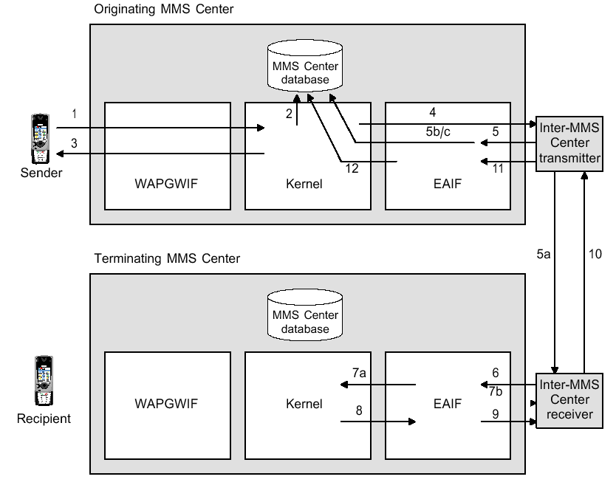
圖2-16. 使用HTTP通信協定與其他電信業者多媒體中心交換信息的處理程序

(1).發信者送多媒體信息至本地的多媒體信息中心，WAP GW IF 為此信息加上表頭資訊，就產生了多媒體物件(MM-O)。。
(2).核心(kernel)將多媒體物件(MM-O)存入資料庫中(假如收信者不止一人，那為每一個收信者都產生一個複本)。
(3).多媒體信息中心通知發信者，信息已被接受並準備發送。
(4).在信息處理中，核心(kernel)會注意到，收信者並不屬於本網的用戶，因此核心(kernel)會經由EAIF介面，將信息傳到inter-MMS Center transmitter。
(5).inter-MMS Center transmitter傳確認信息到EAIF介面，此確認信息帶有信息的傳送狀態。
假如根據設定檔可以找到收信端的多媒體中心，那麼此信息的狀態是OK，EAIF介面開始等待最後狀態(從inter-MMS Center transmitter傳過來的)。

假如根據設定檔無法找到收信端的多媒體中心，跨inter-MMS Center transmitter會拋棄此信息，並傳永久性的錯誤狀態到EAIF介面。

根據確認信息不同的狀態，信息將有不同的處理方式：
(5a).假如狀態是OK，inter-MMS Center transmitter將此信息送到收信端的inter-MMS Center receiver。
(5b).假如狀態是永久性的錯誤，EAIF從資料庫中刪除此信息。
(5c).假如狀態是暫時性的錯誤，EAIF會更新此信息在資料庫的狀態，核心(kernel)會去重送這種狀態的信息。

(6).當收信端的inter-MMS Center receiver收到信息後，會將此信息送到EAIF介面。
(7).EAIF介面會檢查及驗證此信息，假如此信息通過檢查，它就會被送到核心(kernel)去處理，若檢查不通過則此信息被拋棄，EAIF送永久性或暫時性(視錯誤的狀態而定)的錯誤到inter-MMS Center receiver。
(8).核心(kernel)處理此信息，跟由應用程式發出來的信息一樣，然後送回應信息給EAIF介面。
(9).EAIF介面送信息狀態到inter-MMS Center receiver (OK, 永久性的錯誤, 暫時性的錯誤)。
(10).inter-MMS Center receiver送一個狀態信息，到發信端inter-MMS Center transmitter。
(11).發送端inter-MMS Center transmitter送出最終的狀態到EAIF介面。
(12).如果狀態是OK或永久性的錯誤，EAIF介面會從資料庫中將此信息刪除，若狀態是暫時性的錯誤，那此信息將會被重送。

附錄 專有名詞

AGW Application Gateway
AO Application-Originated
AT Application-Terminated
BSC Base Station Controller
BTS Base Transceiver Station
CA Certificate Authority
CCB Customer Care and Billing System
CDR Charging Data Record
CIMD Computer Interface to Message Distribution
CORBA Common Object Request Broker Architecture
CPU Central Processing Unit
CSD Circuit Switched Data
EAIF External Application Interface
ETSI European Telecommunications Standards Institute
FTP File Transfer Protocol
GGSN Gateway GPRS Support Node
GPRS General Packet Radio Service
HLR Home Location Register
HTTP HyperText Transfer Protocol
IACC In Advance Credit Check
IMSI International Mobile Subscriber Identity
IP Internet Protocol
ISDN Integrated Services Digital Network
LAN Local Area Network
MAP mobile application part
MM Multimedia Message
MMS Multimedia Messaging Service Center
MNP Mobile Number Portability
MO Mobile-Originated
MS Mobile Station
MSC Mobile Services Switching Centre
MSISDN Mobile Subscriber International ISDN Number
MT Mobile-Terminated
NCC Nokia Charging Center
NMS Network Management System
OMA Open Mobile Alliance
OVO HP OpenView Operations
PAP Push Access Protocol
PPG Push Proxy Gateway
RFC Request For Comments
SGSN Serving GPRS Support Node
SLA Service Level Agreement
SMPP Short Message Point-to-Point
SMS Center Short Message Service Center
SMTP Simple Mail Transfer Protocol
SSL Secure Sockets Layer
TCP Transmission Control Protocol
UCP Universal Computer Protocol
VLR Visitor Location Register
WAP Wireless Application Protocol
WAPGWIF WAP Gateway Interface
WSP Wireless Session Protocol

第三章: 感想及建議
由於數家民間行動電話業者加入，使得行動電話發展超乎預期發展迅速，如今總用戶數似已超過固網總用戶數；加上網際網路發展亦非常快速，數據的訊務量成長速度亦遠大於語音訊務量；從此趨勢看來，結合行動電話及網際網路已經成為一股不可阻擋的趨勢；由於年輕人使用網際網路之人數不少，一般通信與簡訊的功能不能滿足需要，使得要求趨於多元化。多媒體信息使資訊得以全方位的傳遞，這些資訊包括圖像、音頻資訊、視頻資訊、資料以及文字等多媒體資訊，鈴聲和圖片的下載，透過MMS用戶可以享受更高質量的服務。透過照相手機獵取的鏡頭，MMS用戶隨時可傳送立即的影像，而電子郵件亦將成為MMS主要的應用之一。職等有幸參與Nokia所提供之先進設備的實習，深覺機會難得，因此也更把握每一個學習的機會。茲將本次國外實習的感想及建議條列如下：
- 本公司MMSC目前有兩套，一套為NOKIA公司2.5代設備，軟體版本為2.0，目前裝在三重加值機房；另一套為3G設備，軟體版本為2.1，目前裝在台中加值機房。由於兩者都為NOKIA設備，一定要要求廠商保證兩者設備的互通性與一致性，希望版本能同為最新的2.1版，並加強MMS與國內外MMS業者互連與帳務相關測試，方能獲得最佳的結果。
- 未來行動電話網路架構已不再單用於特定之語音服務，多元化服務將共用網路資源，服務之多元複雜性增加了網路管理之困難度。MMSC網路對本公司而言仍是新穎之設備，其操作及維運方式迥異於以往，應寬列經費培育更多優秀維運人才。
- 本公司在積極建置MMSC網路網路並提供多元化加值服務之際，仍須同時重視隨後產生之管理問題。受到其他行動電話業者之競爭的壓力，需在組織架構上，成立責任式的集中監控管理。
由於數據分封交換網路比傳統電路式交換網路更經濟且功能上擴展更容易，尤其IP已然成為主流趨勢，特別是在第三代行動電話系統上，網路全IP化亦已成為必然之路，其中MMSC技術更是第三代行動電話系統之主要賣點，中華電信傳統行動電話網路勢必要作調整，在新網路或結合舊有系統，以能跟新業者競爭及獲取最大利潤為思考方向。

